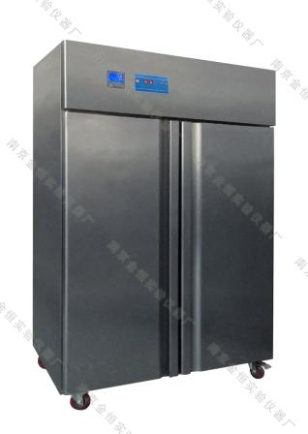
注册商标金恒熊猫牌
智能型浸种箱
1,产品名称：智能型浸种箱，又名:浸种机
2,型号：JZ-600A
3.规 格：600L
4,用 途：用于各类生物和细菌的培养、培育、测定、检验等.
(1) A型：智能仪表,微电脑智能控制,,PID自整定,精度高.
并具有制冷机组(无氟环保型)可自动进行冷热平衡，不受外界影响。另具有超温报警和定时功能.及专有的标准温度校对.
B型：液晶屏智能表微电脑全自动，可任意设定多个实验段运行时间长短、温度设定值、光照强度等，程序控制，可设置0-32个时段(每时段可设0-99小时分钟)随意自动转换功能。
(2)B型液晶大屏幕直观显示箱内温度.
(3)具有掉电记忆、掉电时间自动补偿功能；
内胆永不生锈、精致美观，保证内部样品安全
(4)时间控制方式：智能微电脐全自动控制,B型0-32随意设置
(5)控温范围 -10-45℃,分辨力0.1℃,
(6)具有制冷机组(无氟型),自动进行冷热平衡，不受外界影响。.
（7）材 料：内胆为不锈钢板，前为两扇大门。
（8）电 源：AC220V

*其它型号规格产品, 欢迎来电免费备索.
*尚有种子烘干箱, 种子低温低湿储藏箱, 种子老化试验箱, 人工气侯柜等系列.

南京金恒实验仪器厂（原熊猫南京实验仪器厂）
范东昌13255262618 ,15366056040
电话02585541083,传真02585389353
www.y13255262618.com

